УТВЕРЖДЕНО
Заместитель Министра образования Республики Беларусь,
заместитель председателя
оргкомитета заключительного
этапа республиканской олимпиады

В.А. Будкевич

Спички детям не игрушка!
Тур 2, задача 3

Как известно, давать спички детям – опасно. Однако папа Пети и Васи верит, что его дети взрослые не по годам, и доверяет им спички, но исключительно в образовательных целях.
На этот раз отец сформулировал им следующую задачу. Он выложил на столе N-значное число из спичек, в котором каждая цифра выглядела как на рисунке ниже. N-значным числом папа считает число, состоящее из N цифр, первая из которых не является нулём.
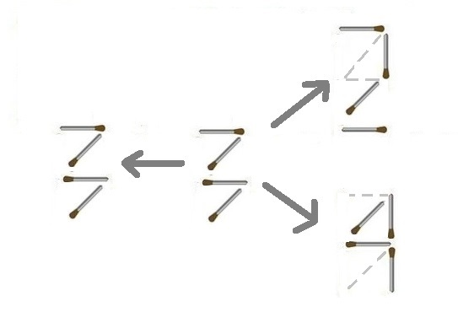
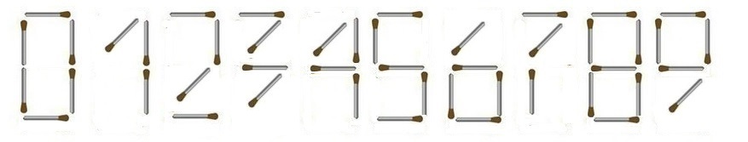
Пете и Васе необходимо выяснить, сколько различных N-значных чисел можно получить посредством перекладывания спичек. Мальчикам разрешается переложить не более K спичек. Добавлять новые спички на стол, а также убирать спички со стола мальчикам не позволяют правила.
Кроме этого, папа ввёл некоторые ограничения на перекладывание спичек: в новом числе каждая цифра должна выглядеть как на рисунке выше, а также нельзя разбирать полностью ни одну из цифр исходного числа.
Поскольку ответ может получиться очень большим, детям необходимо найти только остаток от деления данного числа на 1 000 000 007.
Петя и Вася уже справились с этой задачей, но перед тем, как сказать ответ папе, они хотели бы убедиться в его правильности. Они просят Вас решить эту задачу и сообщить результат.

Входные данные
Первая строка входного файла содержит разделенные одиночным пробелом два целых числа N и K (1 ≤ N ≤ 100, 1 ≤ K ≤ 10⁵) – длину числа, выложенного папой, и количество спичек, которые он разрешил перекладывать, соответственно.
Вторая строка содержит N-значное число. Первая цифра выложенного числа не равна нулю.

Выходные данные
Первая и единственная строка выходного файла должна содержать одно целое число – остаток от деления количества различных N-значных чисел (которые можно получить перекладыванием не более K спичек) на число 1 000 000 007.

input.txt | output.txt | Пояснение
2 3  41 | 8 | Можно ничего не перекладывать, получится 41.  Можно переложить 1 спичку и получить 14.  Можно переложить 2 спички и получить 31 или 47.  Можно переложить три спички и получить 12, 13, 21 или 74.
1 3  3 | 3 | Можно получить 2, 3 или 4.

